**МИНОБРНАУКИ РОССИИ  
ФГБОУ ВПО «Пензенский государственный университет»  
Кафедра «Физика»**

**Отчет**

**по лабораторной работе №1.1**

**«Исследование электростатического поля методом моделирования»**

**по дисциплине «Физика»**

Выполнила: ст. гр. 19ВИ1

Мельхов А.А.

Проверил: кандидат

физ-мат наук.,доцент

Левашов А.В.

**Пенза, 2020 г.**

**Цель работы:** экспериментальное исследование электростатического поля методом моделирования.

**Оборудование:**электролитическая ванна, электроды, источник питания, вольтметр, подвижный зонд.

**Электрический заряд:**

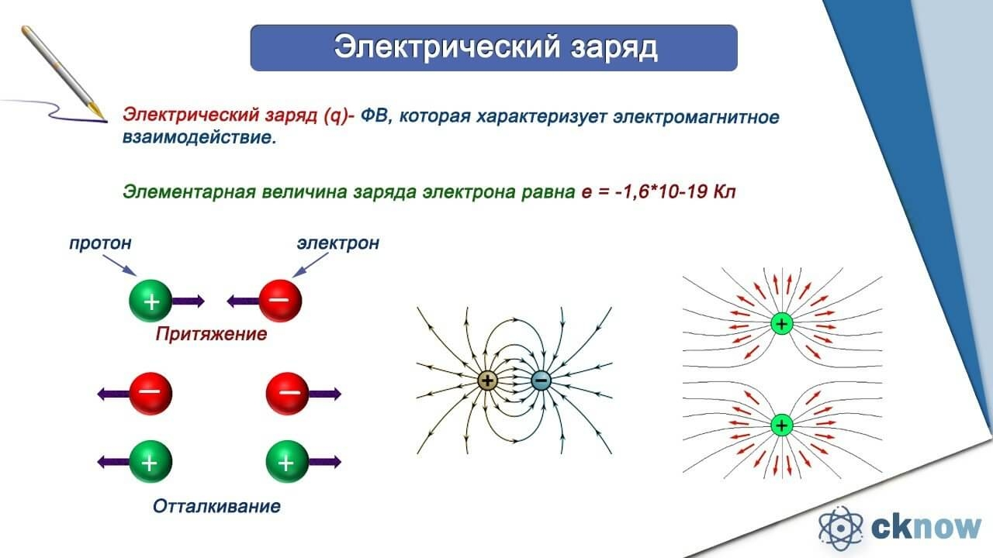Электрический заряд (количество электричества) — это [физическая](https://ru.wikipedia.org/wiki/%D0%A4%D0%B8%D0%B7%D0%B8%D0%BA%D0%B0)[скалярная величина](https://ru.wikipedia.org/wiki/%D0%A1%D0%BA%D0%B0%D0%BB%D1%8F%D1%80%D0%BD%D0%B0%D1%8F_%D0%B2%D0%B5%D0%BB%D0%B8%D1%87%D0%B8%D0%BD%D0%B0), определяющая способность [тел](https://ru.wikipedia.org/wiki/%D0%A2%D0%B5%D0%BB%D0%BE_(%D1%84%D0%B8%D0%B7%D0%B8%D0%BA%D0%B0)) быть источником [электромагнитных полей](https://ru.wikipedia.org/wiki/%D0%AD%D0%BB%D0%B5%D0%BA%D1%82%D1%80%D0%BE%D0%BC%D0%B0%D0%B3%D0%BD%D0%B8%D1%82%D0%BD%D0%BE%D0%B5_%D0%BF%D0%BE%D0%BB%D0%B5) и принимать участие в [электромагнитном взаимодействии](https://ru.wikipedia.org/wiki/%D0%AD%D0%BB%D0%B5%D0%BA%D1%82%D1%80%D0%BE%D0%BC%D0%B0%D0%B3%D0%BD%D0%B8%D1%82%D0%BD%D0%BE%D0%B5_%D0%B2%D0%B7%D0%B0%D0%B8%D0%BC%D0%BE%D0%B4%D0%B5%D0%B9%D1%81%D1%82%D0%B2%D0%B8%D0%B5). Впервые электрический заряд был введён в [законе Кулона](https://ru.wikipedia.org/wiki/%D0%97%D0%B0%D0%BA%D0%BE%D0%BD_%D0%9A%D1%83%D0%BB%D0%BE%D0%BD%D0%B0) в [1785 году](https://ru.wikipedia.org/wiki/1785_%D0%B3%D0%BE%D0%B4).

Единица измерения заряда в [Международной системе единиц (СИ)](https://ru.wikipedia.org/wiki/%D0%9C%D0%B5%D0%B6%D0%B4%D1%83%D0%BD%D0%B0%D1%80%D0%BE%D0%B4%D0%BD%D0%B0%D1%8F_%D1%81%D0%B8%D1%81%D1%82%D0%B5%D0%BC%D0%B0_%D0%B5%D0%B4%D0%B8%D0%BD%D0%B8%D1%86) —[кулон](https://ru.wikipedia.org/wiki/%D0%9A%D1%83%D0%BB%D0%BE%D0%BD) — электрический заряд, проходящий через поперечное сечение проводника с током 1 [А](https://ru.wikipedia.org/wiki/%D0%90%D0%BC%D0%BF%D0%B5%D1%80) за время 1 [с](https://ru.wikipedia.org/wiki/%D0%A1%D0%B5%D0%BA%D1%83%D0%BD%D0%B4%D0%B0). Заряд в один кулон очень велик. Если бы два носителя заряда (*q*1 = *q*2 = 1 Кл) расположили в [вакууме](https://ru.wikipedia.org/wiki/%D0%92%D0%B0%D0%BA%D1%83%D1%83%D0%BC) на расстоянии 1 м, то они взаимодействовали бы с силой 9⋅109 [H](https://ru.wikipedia.org/wiki/%D0%9D%D1%8C%D1%8E%D1%82%D0%BE%D0%BD_(%D0%B5%D0%B4%D0%B8%D0%BD%D0%B8%D1%86%D0%B0_%D0%B8%D0%B7%D0%BC%D0%B5%D1%80%D0%B5%D0%BD%D0%B8%D1%8F)), то есть с силой, с которой гравитация Земли притягивает предмет массой порядка 1 миллиона тонн.

*Электростатикой* называют раздел учения об [электричестве](https://ru.wikipedia.org/wiki/%D0%AD%D0%BB%D0%B5%D0%BA%D1%82%D1%80%D0%B8%D1%87%D0%B5%D1%81%D1%82%D0%B2%D0%BE), в котором изучаются взаимодействия и свойства систем электрических зарядов, неподвижных относительно выбранной [инерциальной](https://ru.wikipedia.org/wiki/%D0%98%D0%BD%D0%B5%D1%80%D1%86%D0%B8%D0%B0%D0%BB%D1%8C%D0%BD%D0%B0%D1%8F_%D1%81%D0%B8%D1%81%D1%82%D0%B5%D0%BC%D0%B0_%D0%BE%D1%82%D1%81%D1%87%D0%B5%D1%82%D0%B0) [системы отсчета](https://ru.wikipedia.org/wiki/%D0%A1%D0%B8%D1%81%D1%82%D0%B5%D0%BC%D0%B0_%D0%BE%D1%82%D1%81%D1%87%D0%B5%D1%82%D0%B0).

Величина электрического заряда (иначе, просто электрический заряд) может принимать и положительные, и отрицательные значения; она является численной характеристикой носителей заряда и заряженных тел. Эта величина определяется таким образом, что силовое взаимодействие, переносимое полем между зарядами, прямо пропорционально величине зарядов, взаимодействующих между собой частиц или тел, а направления сил, действующих на них со стороны [электромагнитного поля](https://ru.wikipedia.org/wiki/%D0%AD%D0%BB%D0%B5%D0%BA%D1%82%D1%80%D0%BE%D0%BC%D0%B0%D0%B3%D0%BD%D0%B8%D1%82%D0%BD%D0%BE%D0%B5_%D0%BF%D0%BE%D0%BB%D0%B5), зависят от знака зарядов.

Электрический заряд любой системы тел состоит из целого числа элементарных зарядов, равных примерно 1,6⋅10−19 [Кл](https://ru.wikipedia.org/wiki/%D0%9A%D1%83%D0%BB%D0%BE%D0%BD)[[1]](https://ru.wikipedia.org/wiki/%D0%AD%D0%BB%D0%B5%D0%BA%D1%82%D1%80%D0%B8%D1%87%D0%B5%D1%81%D0%BA%D0%B8%D0%B9_%D0%B7%D0%B0%D1%80%D1%8F%D0%B4#cite_note-1) в системе СИ или 4,8⋅10−10 [ед. СГСЭ](https://ru.wikipedia.org/wiki/%D0%A1%D1%82%D0%B0%D1%82%D0%BA%D1%83%D0%BB%D0%BE%D0%BD)[[2]](https://ru.wikipedia.org/wiki/%D0%AD%D0%BB%D0%B5%D0%BA%D1%82%D1%80%D0%B8%D1%87%D0%B5%D1%81%D0%BA%D0%B8%D0%B9_%D0%B7%D0%B0%D1%80%D1%8F%D0%B4#cite_note-2). Носителями электрического заряда являются электрически заряженные [элементарные частицы](https://ru.wikipedia.org/wiki/%D0%AD%D0%BB%D0%B5%D0%BC%D0%B5%D0%BD%D1%82%D0%B0%D1%80%D0%BD%D0%B0%D1%8F_%D1%87%D0%B0%D1%81%D1%82%D0%B8%D1%86%D0%B0). Наименьшей по массе устойчивой в свободном состоянии частицей, имеющей один отрицательный [элементарный электрический заряд](https://ru.wikipedia.org/wiki/%D0%AD%D0%BB%D0%B5%D0%BC%D0%B5%D0%BD%D1%82%D0%B0%D1%80%D0%BD%D1%8B%D0%B9_%D1%8D%D0%BB%D0%B5%D0%BA%D1%82%D1%80%D0%B8%D1%87%D0%B5%D1%81%D0%BA%D0%B8%D0%B9_%D0%B7%D0%B0%D1%80%D1%8F%D0%B4), является электрон (его масса равна 9,11⋅10−31 кг). Наименьшая по [массе](https://ru.wikipedia.org/wiki/%D0%9C%D0%B0%D1%81%D1%81%D0%B0) устойчивая в свободном состоянии античастица с положительным элементарным зарядом — [позитрон](https://ru.wikipedia.org/wiki/%D0%9F%D0%BE%D0%B7%D0%B8%D1%82%D1%80%D0%BE%D0%BD), имеющая такую же массу, как и электрон.

Также существует устойчивая частица с одним положительным элементарным зарядом - [протон](https://ru.wikipedia.org/wiki/%D0%9F%D1%80%D0%BE%D1%82%D0%BE%D0%BD)([масса](https://ru.wikipedia.org/wiki/%D0%9C%D0%B0%D1%81%D1%81%D0%B0" \o "Масса) равна 1,67⋅10−27 кг) и другие, менее распространённые частицы. Выдвинута гипотеза (1964 г.), что существуют также частицы с меньшим зарядом (±⅓ и ±⅔ элементарного заряда) — [кварки](https://ru.wikipedia.org/wiki/%D0%9A%D0%B2%D0%B0%D1%80%D0%BA); однако они не выделены в свободном состоянии (и, по-видимому, могут существовать лишь в составе других частиц — [адронов](https://ru.wikipedia.org/wiki/%D0%90%D0%B4%D1%80%D0%BE%D0%BD)), в результате любая свободная частица несёт лишь целое число элементарных зарядов.

Электрический заряд любой элементарной частицы — величина релятивистски инвариантная. Он не зависит от системы отсчёта, а значит, не зависит от того, движется этот заряд или покоится, он присущ этой частице в течение всего времени её жизни, поэтому элементарные заряженные частицы зачастую отождествляют с их электрическими зарядами. В целом, в природе отрицательных зарядов столько же, сколько положительных. Электрические заряды [атомов](https://ru.wikipedia.org/wiki/%D0%90%D1%82%D0%BE%D0%BC) и [молекул](https://ru.wikipedia.org/wiki/%D0%9C%D0%BE%D0%BB%D0%B5%D0%BA%D1%83%D0%BB%D0%B0) равны нулю, а заряды положительных и отрицательных [ионов](https://ru.wikipedia.org/wiki/%D0%98%D0%BE%D0%BD) в каждой ячейке [кристаллических решеток](https://ru.wikipedia.org/wiki/%D0%9A%D1%80%D0%B8%D1%81%D1%82%D0%B0%D0%BB%D0%BB%D0%B8%D1%87%D0%B5%D1%81%D0%BA%D0%B0%D1%8F_%D1%80%D0%B5%D1%88%D1%91%D1%82%D0%BA%D0%B0) твёрдых тел скомпенсированы.

Самое простое и повседневное явление, в котором обнаруживается факт существования в [природе](https://ru.wikipedia.org/wiki/%D0%9F%D1%80%D0%B8%D1%80%D0%BE%D0%B4%D0%B0) электрических зарядов, — [электризация](https://ru.wikipedia.org/wiki/%D0%AD%D0%BB%D0%B5%D0%BA%D1%82%D1%80%D0%B8%D0%B7%D0%B0%D1%86%D0%B8%D1%8F) тел при соприкосновении. Способность электрических зарядов как к взаимному притяжению, так и к взаимному отталкиванию объясняется существованием двух различных видов зарядов. Один вид электрического заряда называют положительным, а другой — отрицательным. Разноимённо заряженные тела притягиваются, а одноимённо заряженные — отталкиваются друг от друга.

При соприкосновении двух электрически нейтральных тел в результате трения заряды переходят от одного тела к другому. В каждом из них нарушается равенство суммы положительных и отрицательных зарядов, и тела заряжаются разноимённо.

При электризации тела через влияние в нём нарушается равномерное распределение зарядов. Они перераспределяются так, что в одной части тела возникает избыток положительных зарядов, а в другой — отрицательных. Если две эти части разъединить, то они будут заряжены разноимённо.

Закон сохранения электрического заряда:

Электрический заряд замкнутой системысохраняется во времени и квантуется — изменяется порциями, кратными [элементарному электрическому заряду](https://ru.wikipedia.org/wiki/%D0%AD%D0%BB%D0%B5%D0%BC%D0%B5%D0%BD%D1%82%D0%B0%D1%80%D0%BD%D1%8B%D0%B9_%D1%8D%D0%BB%D0%B5%D0%BA%D1%82%D1%80%D0%B8%D1%87%D0%B5%D1%81%D0%BA%D0%B8%D0%B9_%D0%B7%D0%B0%D1%80%D1%8F%D0%B4), то есть, другими словами, алгебраическая сумма электрических зарядов тел или частиц, образующих электрически изолированную систему, не изменяется при любых процессах, происходящих в этой системе.

В рассматриваемой системе могут образовываться новые электрически заряженные частицы, например, электроны — вследствие явления ионизации атомов или молекул, ионы — за счёт явления электролитической диссоциации и др. Однако, если система электрически изолирована, то алгебраическая сумма зарядов всех частиц, в том числе и вновь появившихся в такой системе, всегда сохраняется.

[Закон сохранения электрического заряда](https://ru.wikipedia.org/wiki/%D0%97%D0%B0%D0%BA%D0%BE%D0%BD_%D1%81%D0%BE%D1%85%D1%80%D0%B0%D0%BD%D0%B5%D0%BD%D0%B8%D1%8F_%D1%8D%D0%BB%D0%B5%D0%BA%D1%82%D1%80%D0%B8%D1%87%D0%B5%D1%81%D0%BA%D0%BE%D0%B3%D0%BE_%D0%B7%D0%B0%D1%80%D1%8F%D0%B4%D0%B0) — один из основополагающих законов физики. Он был впервые экспериментально подтверждён в [1843 году](https://ru.wikipedia.org/wiki/1843_%D0%B3%D0%BE%D0%B4) английским учёным [Майклом Фарадеем](https://ru.wikipedia.org/wiki/%D0%A4%D0%B0%D1%80%D0%B0%D0%B4%D0%B5%D0%B9,_%D0%9C%D0%B0%D0%B9%D0%BA%D0%BB) и считается на настоящее время одним из фундаментальных законов сохранения в физике (подобно [законам сохранения импульса](https://ru.wikipedia.org/wiki/%D0%97%D0%B0%D0%BA%D0%BE%D0%BD_%D1%81%D0%BE%D1%85%D1%80%D0%B0%D0%BD%D0%B5%D0%BD%D0%B8%D1%8F_%D0%B8%D0%BC%D0%BF%D1%83%D0%BB%D1%8C%D1%81%D0%B0) и [энергии](https://ru.wikipedia.org/wiki/%D0%97%D0%B0%D0%BA%D0%BE%D0%BD_%D1%81%D0%BE%D1%85%D1%80%D0%B0%D0%BD%D0%B5%D0%BD%D0%B8%D1%8F_%D1%8D%D0%BD%D0%B5%D1%80%D0%B3%D0%B8%D0%B8)). Всё более чувствительные экспериментальные проверки закона сохранения заряда, продолжающиеся и поныне, пока не выявили отклонений от этого закона.

Закон Кулона:

Два [точечных заряда](http://fizmat.by/kursy/jelektrichestvo/zarjad#zarjad_1) действуют друг на друга с силой, которая обратно пропорциональна квадрату расстояния между ними и прямо пропорциональна произведению их зарядов (без учета знака зарядов)

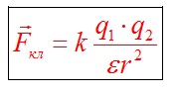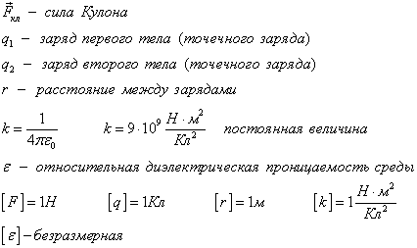

В различных средах, например в воздухе и в воде, два точечных заряда взаимодействуют с разной силой. Относительная диэлектрическая проницаемость среды характеризуют это различие. Это известная [табличная величина](http://fizmat.by/kursy/constant/dijeletkrich). Для воздуха http://fizmat.by/pic/PHYS/page103/form2.gif.

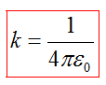Постоянная k определяется как

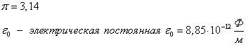

**Напряженность электрического поля:**

Чтобы количественно определить электрическое поле, вводится силовая характеристика в виде напряженности электрического поля. Напряженностью электрического поля считается физическая величина, характеризуемая силой воздействия поля на пробный положительный заряд, помещенный в заданную точку пространства. Определяется такая величина формулой:

E=F→q, где:

E — напряженность электрического поля (Вольт/метр),

F — сила, воздействующая на заряд Q (Ньютон),

Q — заряд (Кулон).

Напряженность электрического поля представляет физическую векторную величину. В неоднородном поле сила, воздействующая на заряд в разных точках поля будет неодинаковой. Напряженность однородного электрического поля считается прямо пропорциональной напряжению между пластинами и обратно пропорциональной расстоянию между ними:

E=Ud, где:

E — напряженность однородного электрического поля (Вольт/метр),

U — напряжение, возникающее между пластинами (Вольт),

d — расстояние между пластинами, которые заряжены (метр).  
Принцип суперпозиции напряженности для электрического поля:

Если поле образовано не одним зарядом, а несколькими, то силы, действующие на пробный заряд, складываются по правилу сложения векторов. Поэтому и напряженность системы зарядов в данной точке, поля равна векторной сумме напряженностей полей от каждого заряда в отдельности.

|  |  |
| --- | --- |
| http://physics-lectures.ru/lectures/88/images/image040.gif |  |

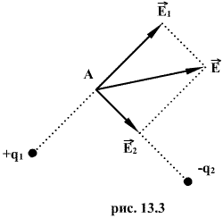

http://physics-lectures.ru/lectures/88/images/image052.gifСогласно принципу суперпозиции электрических полей можно найти напряженность в любой точке А поля двух точечных зарядов http://physics-lectures.ru/lectures/88/images/image042.gif и http://physics-lectures.ru/lectures/88/images/image044.gif. Сложение векторов http://physics-lectures.ru/lectures/88/images/image046.gif и http://physics-lectures.ru/lectures/88/images/image048.gif производится по правилу параллелограмма. Направление результирующего вектора http://physics-lectures.ru/lectures/88/images/image050.gif находится построением, а его абсолютная величина может быть подсчитана по формуле:

**Силовые линии электрического поля:**

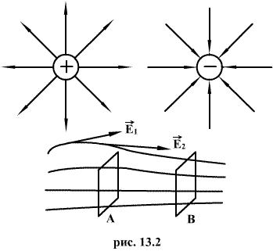Электрическое поле наглядно изображается с помощью силовых линий. Силовой линией электрического поля называется линия, в каждой точке которой касательная совпадает с вектором напряженности поля. Силовые линии проводятся с такой густотой, чтобы число линий, пронизывающих воображаемую площадку 1м2, перпендикулярную полю, равнялось величине напряженности поля в данном месте. Тогда по изображению электрического поля можно судить не только о направлении, но и о величине напряженности поля. Электрическое поле называется однородным, если во всех его точках напряженность Е одинакова. В противном случае поле называется неоднородным.

При положительном заряде, образующем поле, вектор напряженности направлен вдоль радиуса от заряда, при отрицательном - вдоль радиуса по направлению к заряду. Исходя из положительного заряда (или входя в отрицательный заряд) силовые линии теоретически простираются до бесконечности.

**Циркуляция вектора напряженности электростатического поля:**

Поле **Е** обладает двумя чрезвычайно важными свойствами, знание которых помогло глубже проникнуть в суть самого понятия поля и сформировать его законы. Эти свойства - теорема Гаусса и теорема о циркуляции вектора Е - связаны с двумя важнейшими математическими характеристиками всех векторных полей: *циркуляцией и потоком*. Пользуясь только этими двумя понятиями можно описать все законы. Рассмотрим эти свойства.

Из механики известно, что любое стационарное поле центральных сил является консервативным, т.е. работа сил этого поля не зависит от пути, а определяется только положением начальной и конечной точек перемещения. Именно таким свойством обладает электростатическое поле - поле, образованное системой неподвижных точечных зарядов.

Рассчитаем работу при перемещении точечного заряда в электростатическом поле:

Пусть электростатическое поле создано зарядом + Q. Будем перемещать другой точечный заряд q (q – пробный положительный точечный заряд) в электростатическом поле, созданном зарядом (+Q) из точки 1 в точку 2 по произвольной траектории (смотри рис. 6.1.). Работу будет совершать сила **F**К – кулоновская сила, действующая на заряд q. Работа силы**F**Кна элементарном перемещении *d****l***равна:

|  |  |  |
| --- | --- | --- |
|  | http://edu.tltsu.ru/er/er_files/page10830/img/image045.gif | (6.1) |

Из рисунка 6.1. видно: *dl*cosa = dr, и тогда формула (6.1.) принимает вид:

|  |  |  |
| --- | --- | --- |
|  | http://edu.tltsu.ru/er/er_files/page10830/img/image046.gif | (6.2) |

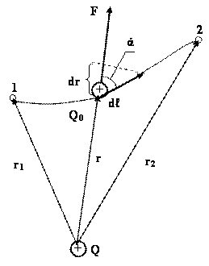

Рис. 6.1 Работа перемещения точечного заряда в электростатическом поле

Для нахождения работы перемещения заряда q из точки 1 в точку 2 проинтегрируем (6.2) по переменной r.

***Работа перенесения заряда q из точки 1 в точку 2 не зависит от траектории перемещения, а определяется только положениями начальной и конечной точек перемещения, следовательно,***

***электростатическое поле точечного заряда является потенциальным, а кулоновские силы – консервативными.***

|  |  |  |
| --- | --- | --- |
|  | http://edu.tltsu.ru/er/er_files/page10830/img/image048.gif. | (6.3) |

Покажем, что работа сил ЭС поля по любому замкнутому пути равна 0:

Пусть перемещается положительный единичный заряд q из точки 1 в неё же по замкнутому пути - *1а2b1- замкнутый контур Г (рис.6.2)*. Согласно соотношению (6.3) работа будет равна 0, т.к. r1= r2. Но, с другой стороны величину этой работы можем записать, используя связь между кулоновской силой и вектором напряженности электростатического поля (http://edu.tltsu.ru/er/er_files/page10830/img/image049.gifqhttp://edu.tltsu.ru/er/er_files/page10830/img/image042.gif ) в виде:

|  |  |  |
| --- | --- | --- |
|  | http://edu.tltsu.ru/er/er_files/page10830/img/image050.gif. | (6.4) |

Проекция вектора http://edu.tltsu.ru/er/er_files/page10830/img/image042.gif на направление перемещения r равна:

|  |  |  |
| --- | --- | --- |
|  | http://edu.tltsu.ru/er/er_files/page10830/img/image051.gif. | (6.5) |

Но, модуль вектора напряженности точечного заряда равен kQ/r2=|*http://edu.tltsu.ru/er/er_files/page10830/img/image042.gif*|*,*следовательно элементарную работу сил электростатического поля можно представить в виде выражения:

|  |  |  |
| --- | --- | --- |
|  | http://edu.tltsu.ru/er/er_files/page10830/img/image052.gif. | (6.6) |

Тогда работа кулоновских сил по замкнутому контуру равна:

|  |  |  |
| --- | --- | --- |
|  | http://edu.tltsu.ru/er/er_files/page10830/img/image053.gif | (6.7) |

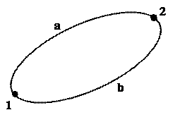

Рис. 6.2

Интеграл *http://edu.tltsu.ru/er/er_files/page10830/img/image055.gifrdr* =http://edu.tltsu.ru/er/er_files/page10830/img/image056.gifhttp://edu.tltsu.ru/er/er_files/page10830/img/image057.gif - называютциркуляцией вектора **Е**.

Теорема о циркуляции вектора **Е: *Циркуляция вектора напряженности электростатического поля по произвольному замкнутому контуру тождественно равна нулю.***

|  |  |  |
| --- | --- | --- |
|  | http://edu.tltsu.ru/er/er_files/page10830/img/image058.gif, | (6.8) |

где q - единичный, положительный, точечный заряд.

|  |  |  |
| --- | --- | --- |
|  | http://edu.tltsu.ru/er/er_files/page10830/img/image059.gif, | (6.9) |

Но

|  |  |  |
| --- | --- | --- |
|  | http://edu.tltsu.ru/er/er_files/page10830/img/image060.gif. | (6.10) |

http://edu.tltsu.ru/er/er_files/page10830/img/image061.gifТогда

**Эквипотенциальные поверхности:**

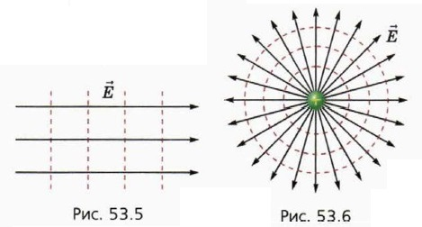Энергетическая характеристика поля (потенциал) также позволяет дать графическую картину поля — в виде семейства эквипотенциальных поверхностей. Поверхность в пространстве называется эквипотенциальной, если во всех точках этой поверхности потенциал электрического поля принимает одно и то же значение. Коротко говоря, эквипотенциальные поверхности — это поверхности равного потенциала. Например, из формулы ϕ = −Ex мы видим, что эквипотенциальными поверхностями однородного поля являются всевозможные плоскости x = const. Они перпендикулярны линиям напряжённости.

Теперь рассмотрим нашу вторую стандартную ситуацию: поле точечного заряда q > 0. Потенциал этого поля, как мы уже видели, равен: ϕ = kq/r . Эквипотенциальными поверхностями здесь будут всевозможные сферы r = const. Они также перпендикулярны линиям напряжённости.

Оказывается, эквипотенциальные поверхности всегда перпендикулярны линиям напряжённости. Нетрудно понять, почему это так. Предположим, что заряд перемещается по эквипотенциальной поверхности. Работа поля при этом равна нулю: A = q(ϕ1 − ϕ2) = 0, так как ϕ1 = ϕ2. Значит, угол между перемещением заряда и силой, с которой поле действует на заряд, всё время остаётся прямым. Иными словами, заряд перемещается перпендикулярно вектору напряжённости.

**Список используемой литературы:**

1. https://zaochnik.com/spravochnik/fizika/elektricheskoe-pole/elektricheskij-zarjad-zakon-kulona/

2. <https://www.yaklass.ru/materiali?mode=lsntheme&themeid=129>

**Практическая работа**

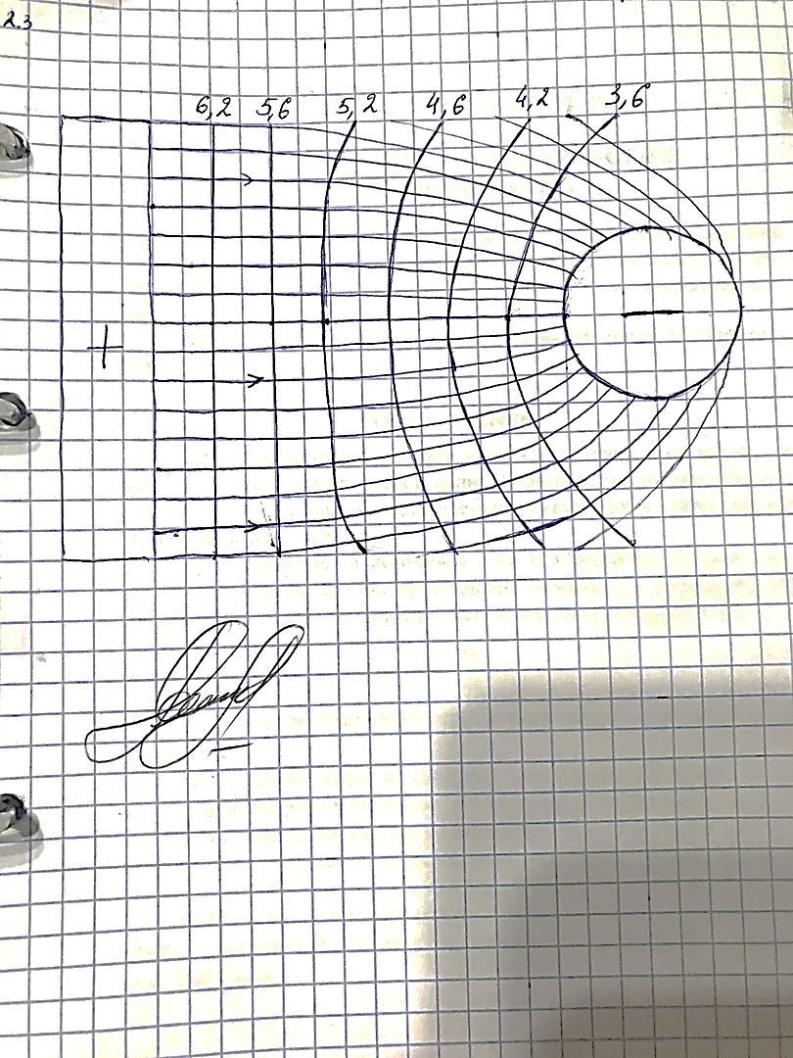

**Вывод:** мы экспериментально исследовали электростатическое поле методом моделирования.